

موقع توعرب التعليمي

www.arabia2.com/vb

المملكة العربية السعودية
وزارة التعليم
اإلدارة العامة للتعليم بـجدة
شعبة الرياضيات |  | االختبار التحريري رقم ) 2 |  |  |  |  |  |  |  |  |  |  |  |  |  |  |  |  |  |  |  |  | ( للصف السادس االبتدائي
المدرسة 54 ب
المـــــــــادة :رياضيات |  |  |  |  |  |  |  |  |  |  |  |  |  |  |  |  |  |  |  |  |  |  |  |  |  |  |  |  |  |  | العام الدراسي : 9559-9551هـ
اليــــــــــوم : .................. |  |  |  |  |  |  |  |  |  |  |  |  |  |  |  |  |  |  |  |  |  |  |  |  |  |  |  |  |  |  | الفصل الدراسي : األول
التـاريــــــخ 9559 /.... / .......:هـ |  |  |  |  |  |  |  |  |  |  |  |  |  |  |  |  |  |  |  |  |  |  |  |  |  |  |  |  |  |  | الفترة التقويمية : االولى
الــزمــــــن :. 54دقيقة |  |  |  |  |  |  |  |  |  |  |  |  |  |  |  |  |  |  |  |  |  |  |  |  |  |  |  |  |  |  | الصـــــــــــــــف : / 6



5

6

7

اسم الطالبة :........... |  |  | ..................... |  | ....................
 |  |  |  |  |  |  |  |  |  |  | مستوى اإلتقان
 |  |  | مواضع األسئلة التي تقيس
المعيـــــــــــــــار |  |  |  | المعيار |  |  |  |  |  |  | أتقنت |  |  |  |  |  |  | لم
المعيـــــــــــــــار |  |  | والحكم عليها |  |  |  |  |  |  |  | أتقنت |  |  |  |  |  |  | تتقن
 |  |  |  |  |  |  |  | أ |  |  | ب |  |  | ج |  |  |  | د
إيجاد قيمة عبارة جبرية |  |  | س1 | س4 | س4
 |  | )1( |  | س4
تكوين أو إكمال جدول |  |  | س1 | س2 | س3
داله وإيجاد قاعدته |  | )2( |  | س2
حل المعادلة باستعمال |  |  | س1
الحساب الذهني وخطة |  |  | س1 | س5 | س6
 |  | )3( |  | س5
التخمين والتحقيق


 |  |  |  |  | مستوى اتقان الطالبة في المعيار
 |  |  |  |  |  |  |  |  |  |  | معلمة المادة :
 |  |  | متفوق |  |  | أ |  | %011 |  |  | معلمة المادة :
 |  |  |  |  |  |  |  |  |  | بهزاد طالب بخاري
 |  |  | متقدم |  |  | ب |  | من %01 الى اقل من %011
 |  |  | متمكن |  |  | ج |  | من %01 الى اقل من %01
 |  |  | غير مجتاز |  |  | د |  | اقل من %01



الصفحة 1 معلمة المادة : بهزاد طالب بخاري

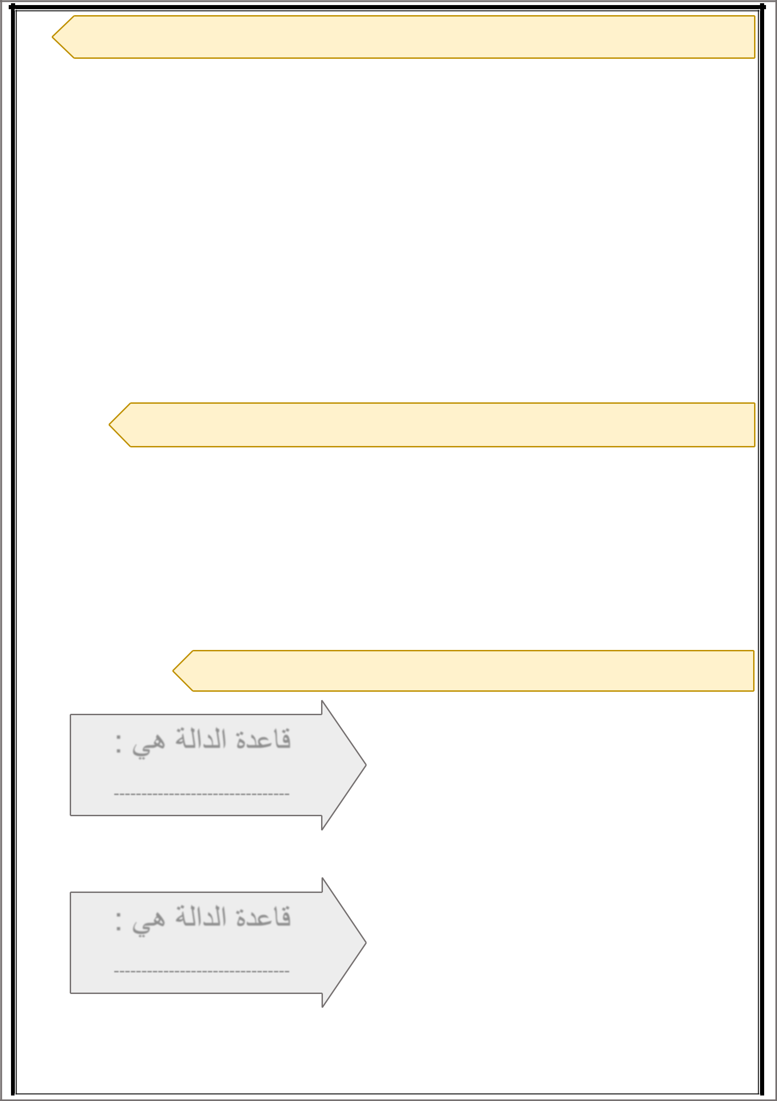
س/ 9 للفقرات من 9 الى 3 خيار واحد صحيح ،حدديه بتظليل الحرف الدال عليه :

 |  |  | -1 اذا كانت م 2 = فإن قيمة العبارة : |  |  | + 5 م |  |  | هو ..
أ |  | 5 |  | ب | 6 |  | ج |  | 7 | د |  | 11
 |  |  | -2 اذا كانت المخرجة اكبر من المدخلة بمقدار 7 فإن قاعدة الدالة هي |  |  |  |  |  |  |  |  | :
أ |  |  | س - 7 | ب | س7+ |  | ج |  | 7س | د |  |  | س7÷
 |  |  | -3 حل المعادلة 3ع 12 = هو :
أ |  |  | 4 | ب | 5 |  | ج |  | 6 | د |  |  | 7

س/2 املئي الفراغات في الجدولين التاليين باألعداد المناسبة ..

 | المدخلة )س( |  |  | المخرجة )س-)3 |  |  | المدخلة )س( | المخرجة 5(س(
 | 3 |  |  |  |  |  | 9
 | 5 |  |  |  |  |  | 3
 | 6 |  |  |  |  |  | 4

س/3 حللي كل عدد فيما يأتي الى عوامله األولية مستعملة األسس :

 |  |  | المدخلة )س( |  |  |  |  | قاعدة الدالة هي :
 |  |  | 5 |  | 9 |  |  | قاعدة الدالة هي :
 |  |  | 8 |  | 2 |  |  | --------------------------------
 |  |  | 92 |  | 3
 |  |  | المدخلة )س( |  |  |  |  | قاعدة الدالة هي :
 |  |  | 4 |  | 6 |  |  | قاعدة الدالة هي :
 |  |  | 7 |  | 8 |  |  | --------------------------------
 |  |  | 1 |  | 91 |  |  | --------------------------------

الصفحة 2 معلمة المادة : بهزاد طالب بخاري

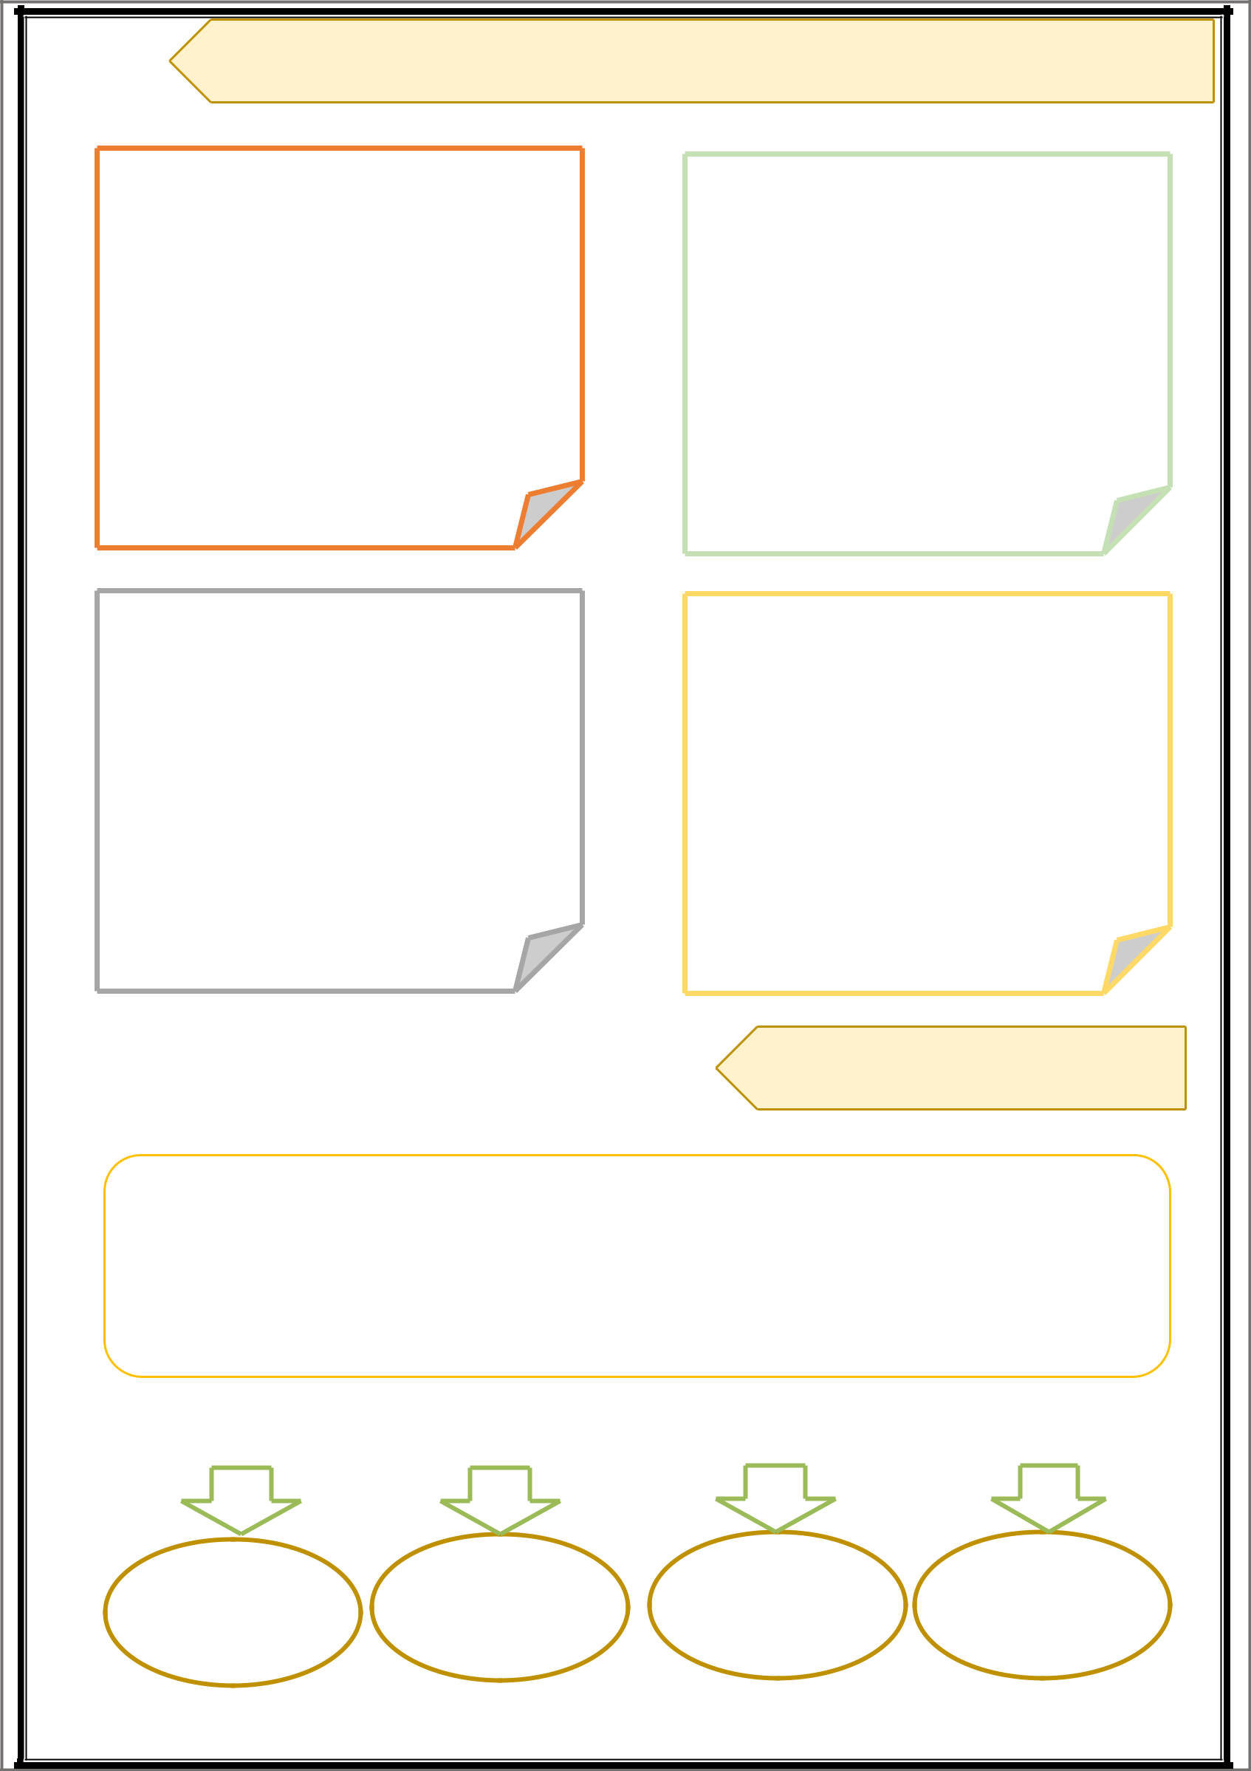
س/5 إذا كانت س 2 = ، ل 5 = ، ق 99 = فاحسبي قيمة كل عبارة ممايلي :

2س 4 + ق - 7

ل1 3 + ²ق

س / 4 حلي المسألة التالية ،،

اذا كان طول ذيل سحلية يساوي مثلي طول جسمها ، والمعادلة 2ك16=

تصف طول ذيلها بالسنتيمترات، حيث تمثل ك طول جسم السحلية ، فاوجدي طول جسمها فقط بالسنتيمترات ..

طول جسم السحلية بالسنتيمترات هو :

أ ب جـ د

6سم 8سم 12سم 14سم

الصفحة 3 معلمة المادة : بهزاد طالب بخاري


س/6 حلي كل معادلة ممايلي ذهنيا :


هـ 94 = 7 +


– 94 ب 93 =


÷36 ك 6 =
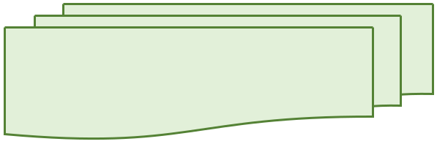

دعواتي لكن بالتوفيق

الصفحة 4 معلمة المادة : بهزاد طالب بخاري

 | المملكة العربية السعودية
 |  | وزارة التعليم
اإلدارة العامة للتعليم بـجدة
 | شعبة الرياضيات |  |  | االختبار التحريري رقم ) ) 3 للصف السادس االبتدائي
 | المدرسة 45 ب
المـــــــــادة :رياضيات |  |  |  |  |  |  |  |  |  |  |  | العام الدراسي : 1441-1440هـ
اليــــــــــوم : الثالثاء |  |  |  |  |  |  |  |  |  |  |  | الفصل الدراسي : األول
التـاريــــــخ : 1441 / 2 / 16هـ |  |  |  |  |  |  |  |  |  |  |  | الفترة التقويمية : االولى
الــزمــــــن :. 45دقيقة |  |  |  |  |  |  |  |  |  |  |  | الصـــــــــــــــف : / 6
 |  |  |  | اسم الطالبة :....................................................
 |  |  |  |  |  |  |  |  |  |  |  |  |  | مستوى اإلتقان
 |  |  |  |  |  |  | مواضع األسئلة التي تقيس
 |  |  | المعيـــــــــــــــار |  |  |  |  |  | المعيار |  |  |  |  | أتقنت |  |  |  |  | لم
 |  |  |  |  |  |  |  |  | المعيار |  |  |  |  |  |  |  |  |  | تتقن
 |  |  |  |  |  |  |  | والحكم عليها |  |  |  |  |  |  |  |  |  |  | تتقن
 |  |  |  |  |  |  |  |  |  |  |  | أ |  | ب |  | ج |  |  | د
 |  |  | تمثيل البيانات ب)األعمدة |  |  |  | س1 |  |  | س4
8 |  |  | – الخطوط - النقاط( |  |  |  | س1 |  | س3
 |  |  |  |  |  | )4( |  |  | س3 | س5
 |  |  | وتحليلها
 |  |  | إيجاد وتفسير ) المتوسط |  |  |  | س1 |  | س2
 |  |  | الحسابي ، الوسيط ، |  |  |  | س1 |  | س2
 |  |  |  |  |  |  |  |  | س5 | س6
9 |  |  | المنوال ، المدى( |  |  |  | 1(،2 |  | س5
 |  |  |  |  |  |  | 3،)5 |  | )أ،ب،ج(
 |  |  | لمجموعة من البيانات |  |  |  | 3،)5 |  | )أ،ب،ج(





 |  |  | مستوى اتقان الطالبة ف المعيار
 |  |  |  | ي
 |  |  |  |  | معلمة المادة :
 | متفوق |  | أ | %100
 |  |  |  |  | بهزاد طالب بخاري
 | متقدم |  | ب | من %90 اىل اقل من %100
 | متمكن |  | ج | من %80 اىل اقل من %90
 | غير مجتاز |  | د | اقل من %80



الصفحة 1 معلمة المادة : بهزاد طالب بخاري

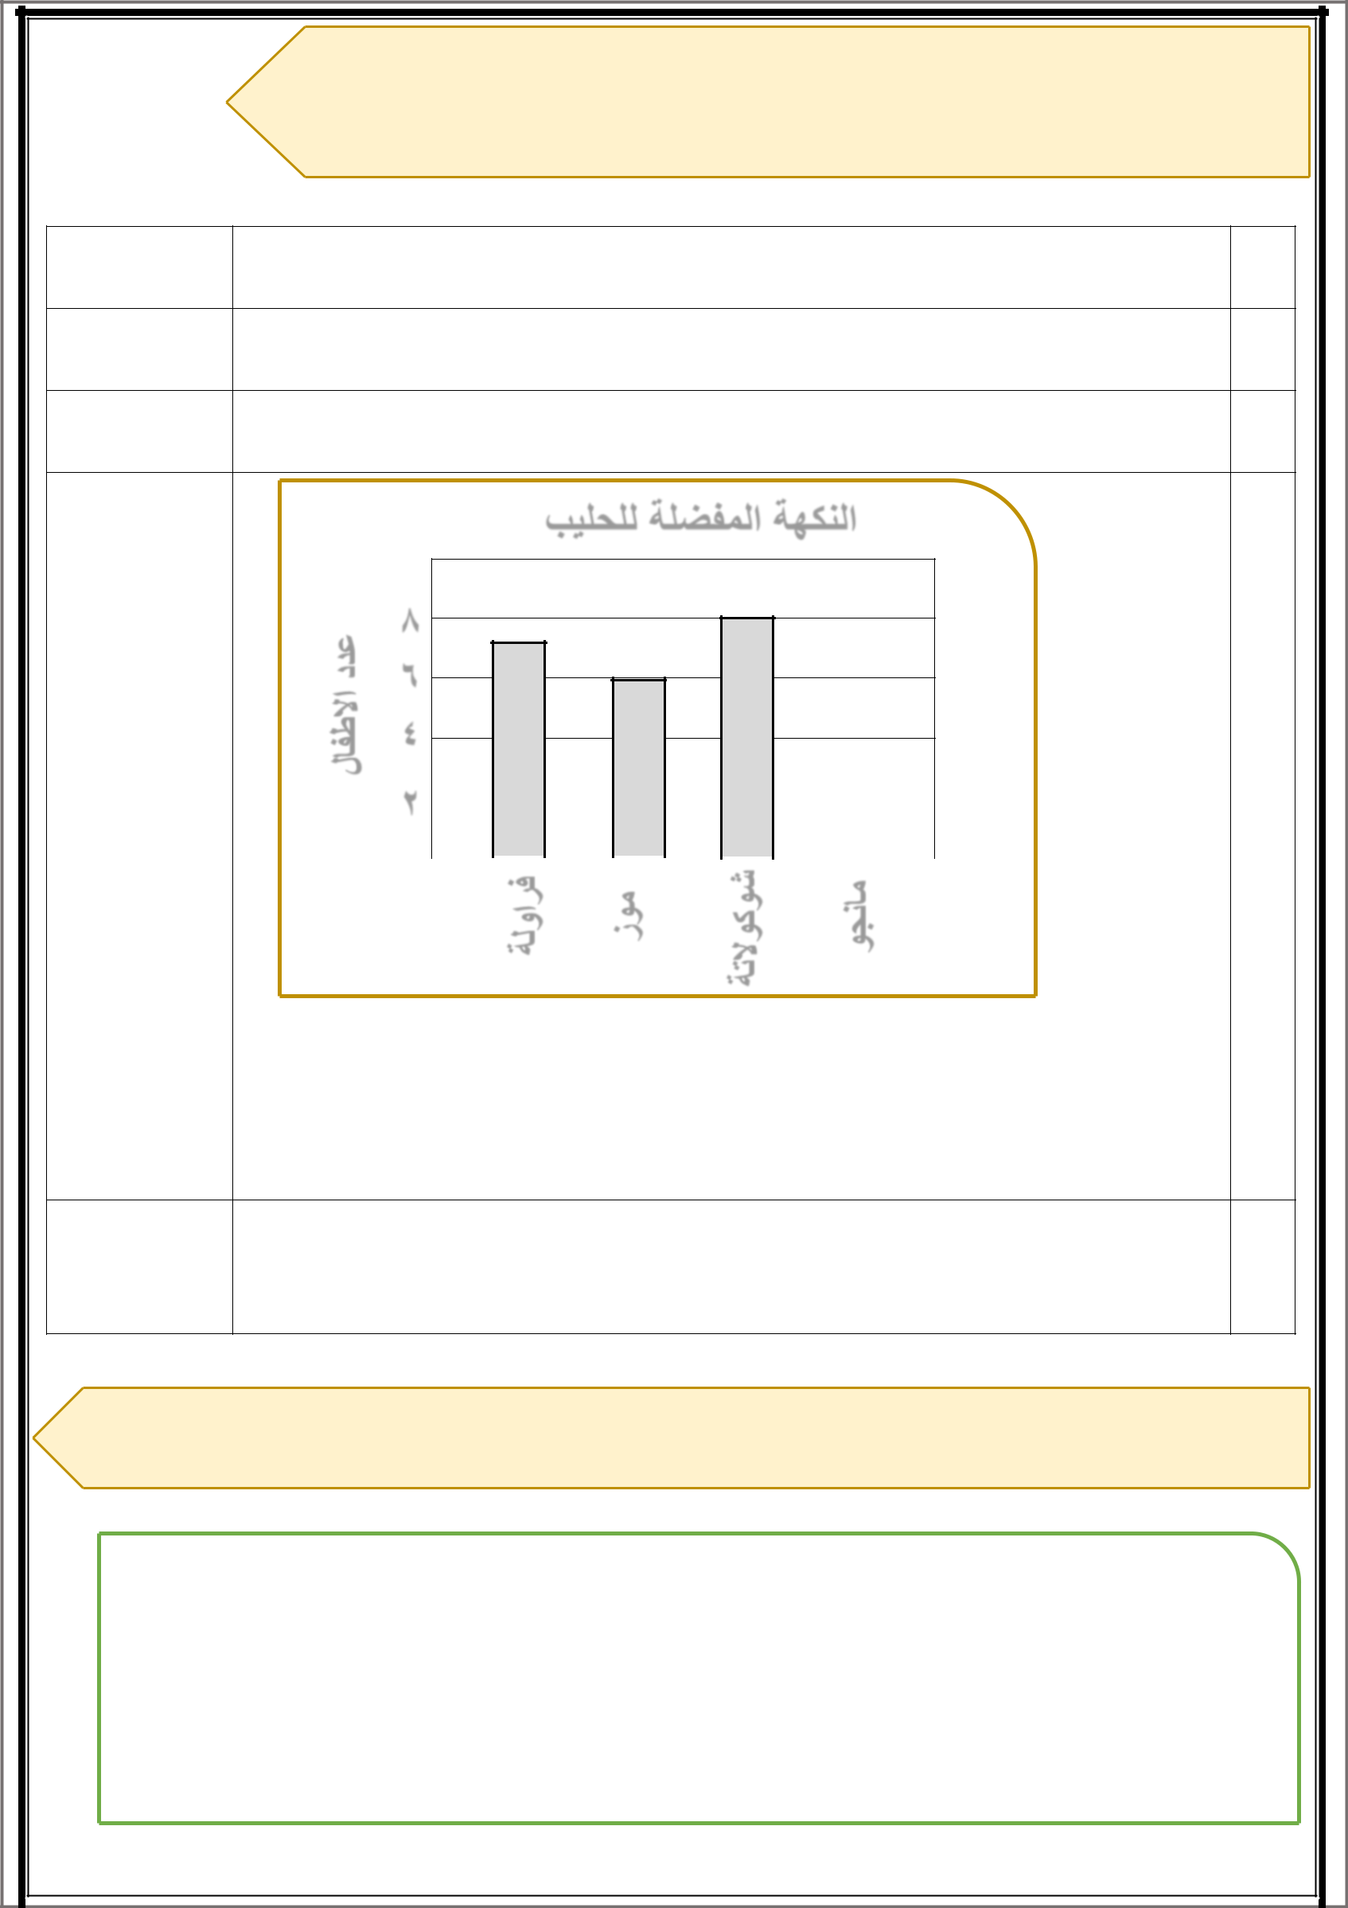
س/ 1 للفقرات من 1 الى 5 ضعي عالمة (( امام اإلجابة الصحيحة او )×( امام اإلجابة الخاطئة :

-1 القيمة المتطرفة للبيانات ) 445 ، 395 ، 123 ، ) 464 هي: 123

-2 المنوال في البيانات ) 15 ، 20 ، 13 ، 17 ، 21 ، ) 17 هو : 17

-3 الوسيط في البيانات ) 7 ، 9 ، 2 ، 6 ، ) 11 هو : 2

النكهة المفضلة للحليب

 | 8 | عدد
 | 6 | عدد
 | 6 | االطفال
 | 4 | االطفال

-4 |  |  |  |  |  |  |  |  |  |  |  |  |  |  |  |  |  | 2
 |  |  | مانجو |  |  | شوكوالتة |  |  |  | موز |  |  |  | فراولة

التمثيل السابق يبين ان عدد األطفال الذين يفضلون نكهة الحليب بالموز اكثر من عدد األطفال الذين يفضلون نكهة الحليب بالمانجو .

-5 المدى للبيانات ) 25 ، 20 ، 34 ، 12 ، 4 ، ) 10 هو : 15

س/ 2 اوجدي المتوسط الحسابي للبيانات ) 3 ، 4 ، 5 ، 2 ، ) 1

الصفحة 2 معلمة المادة : بهزاد طالب بخاري

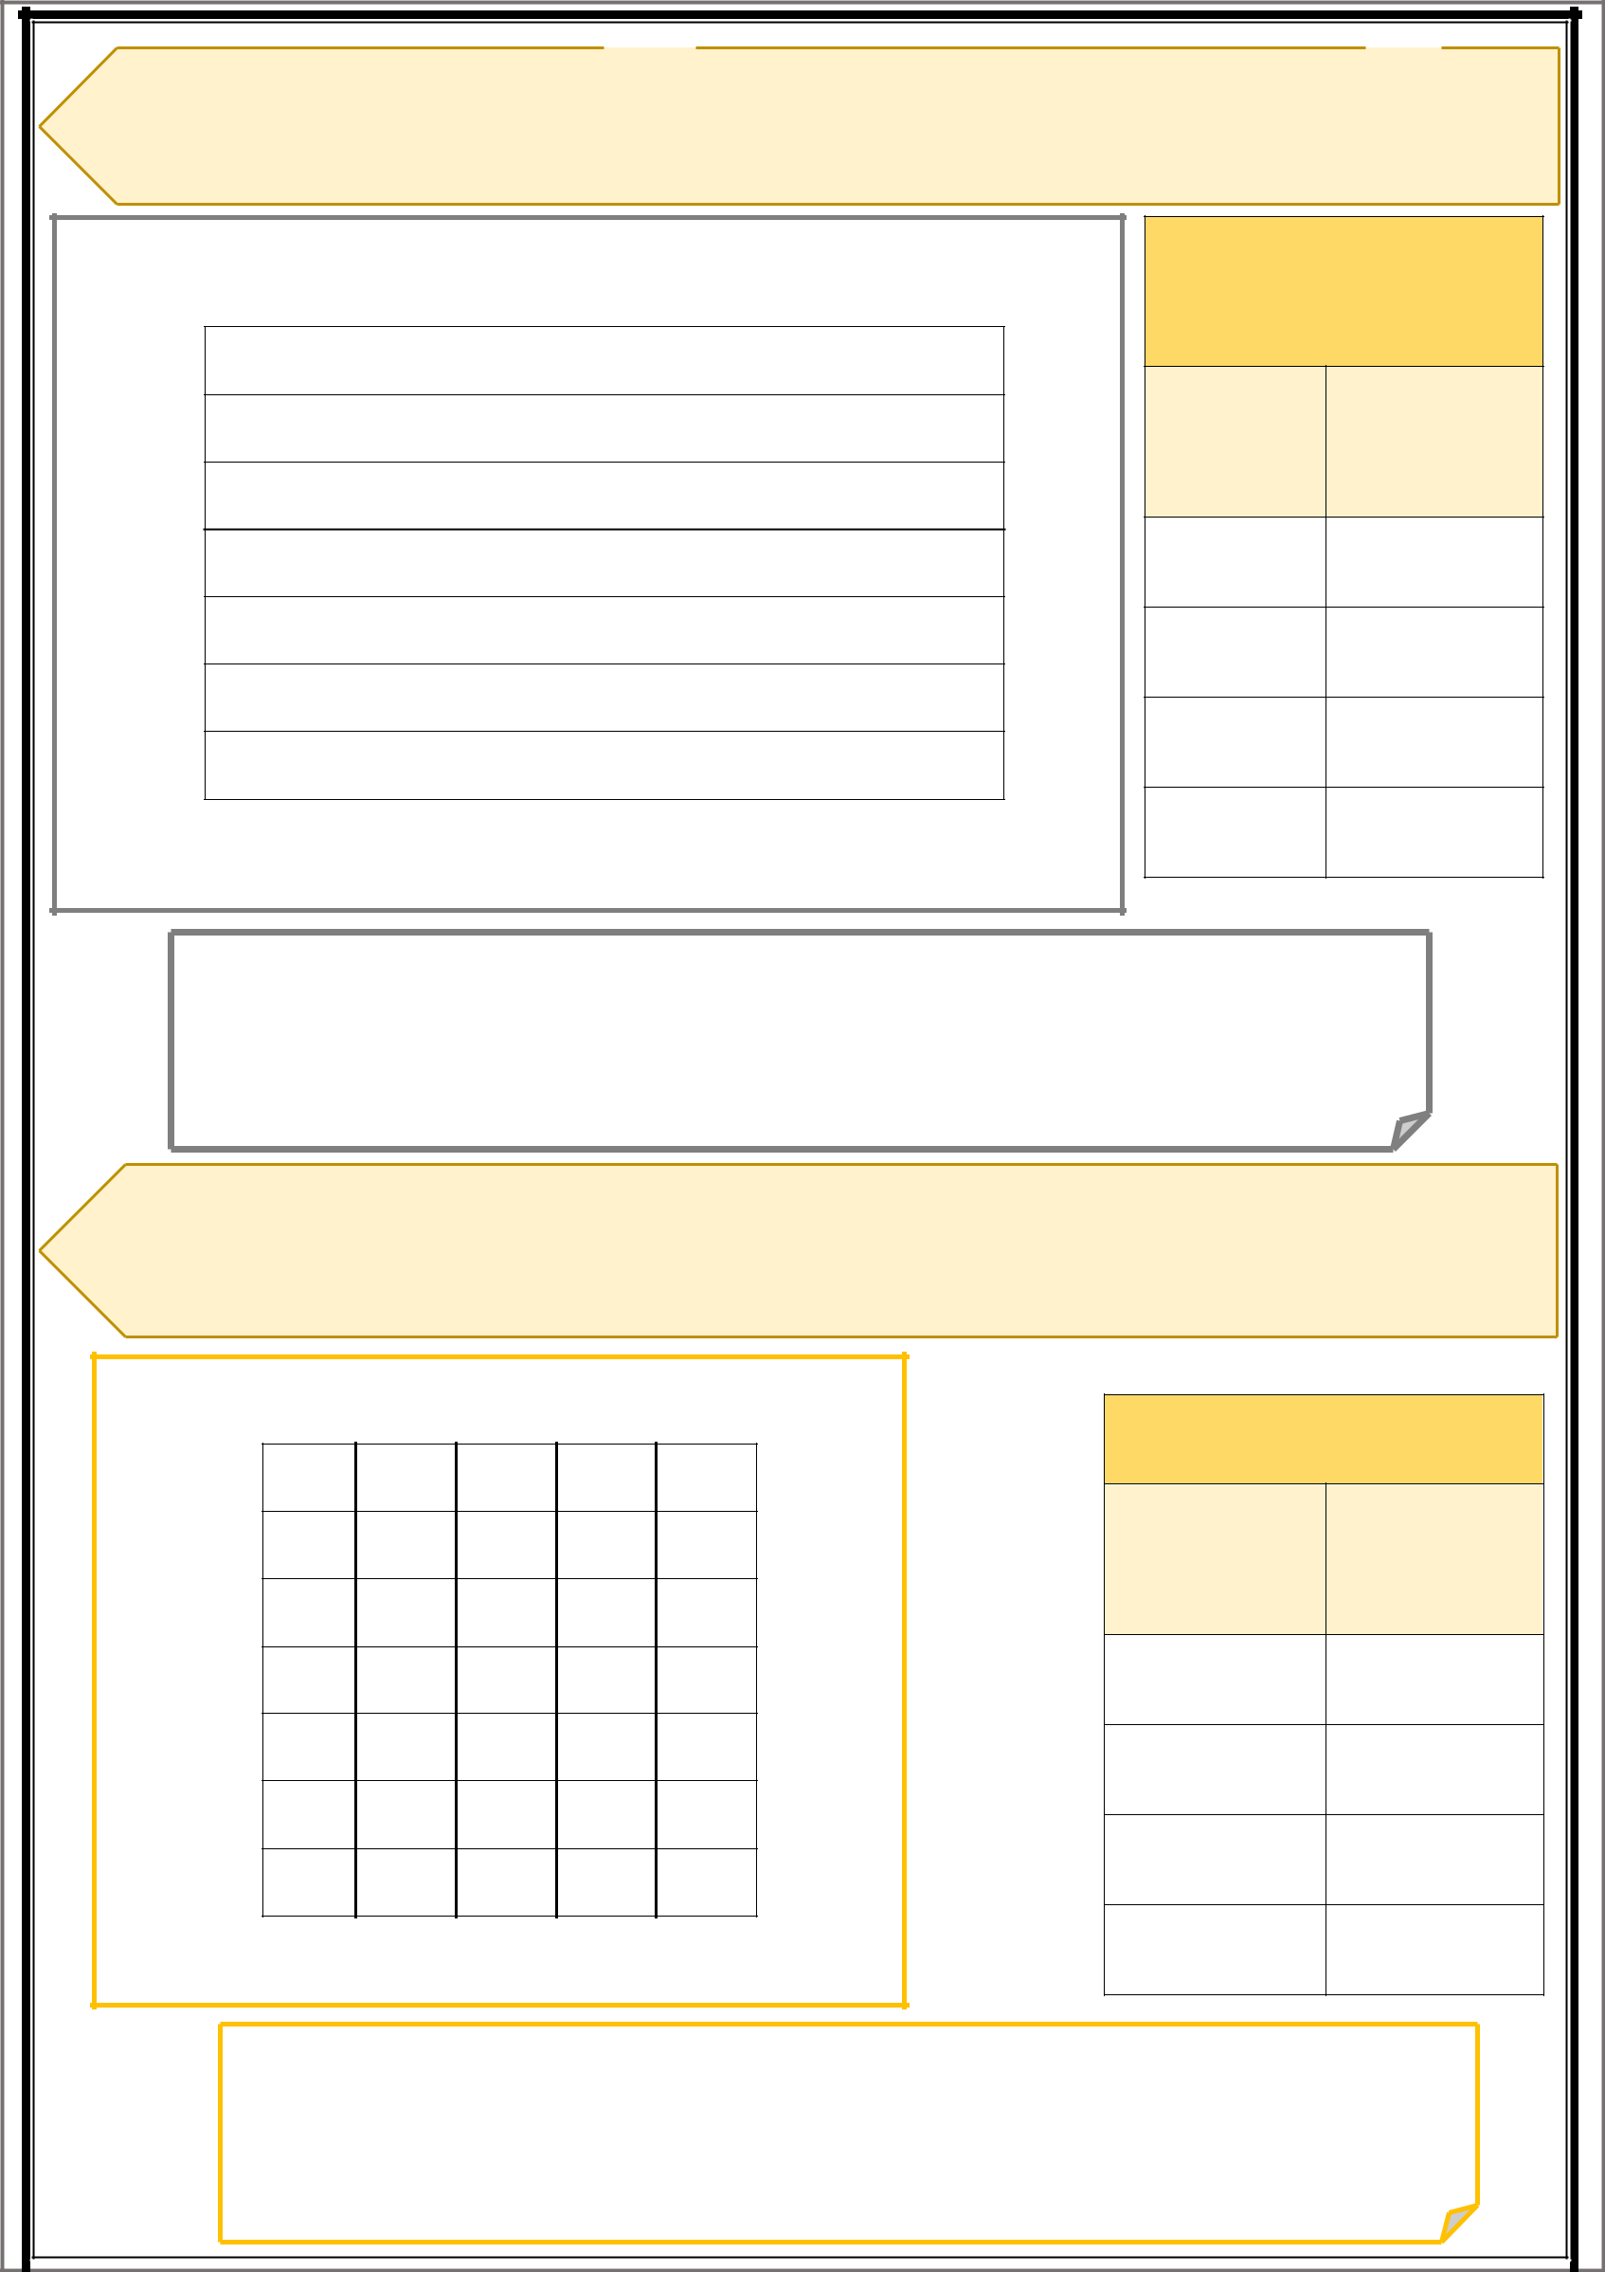
س/3 مثلي البيانات في الجدول التالي باألعمدة ، ثم قارني بين عدد أقمار المريخ وعدد

أقمار نبتون ..

عدد األقمار لبعض

الكواكب

عدد
الكوكب
االقمار

األرض 1

اورانوس 27

نبتون 13

المريخ 2

س/4 مثلي البيانات في الجدول التالي بالخطوط ، ثم صفي التغير في التوفير من األسبوع

األول الى األسبوع الرابع :

توفير سلمى

التوفير الكلي
األسبوع

)باللاير(

األول 15

الثاني 27

الثالث 35

الرابع 50

الصفحة 3 معلمة المادة : بهزاد طالب بخاري

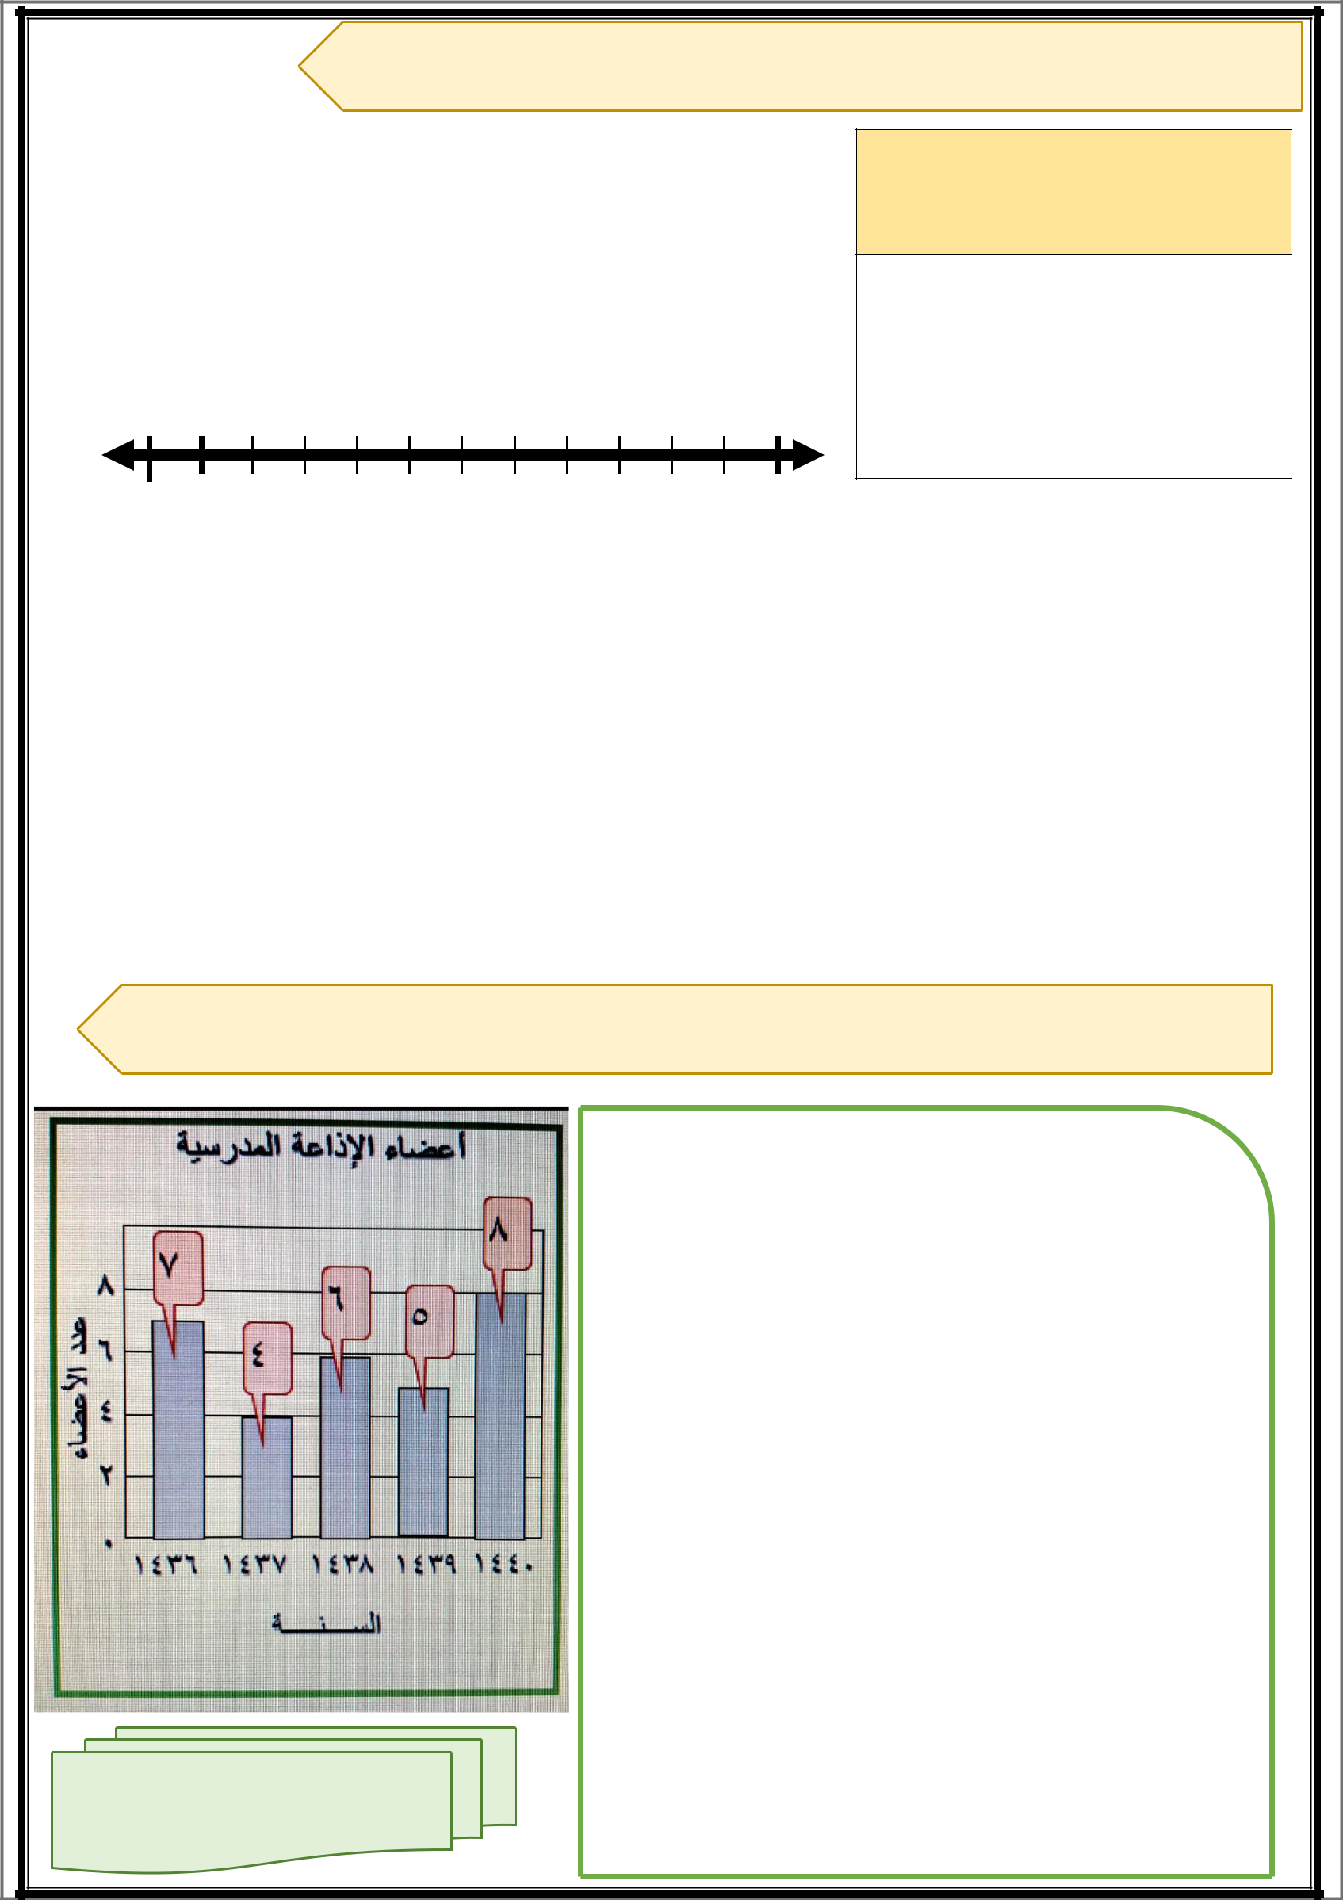
س/5 مثلي البيانات التالية بالنقاط ثم اجيبي عن األسئلة المعطاة ..

اعداد الطالب المقبولين في أحد

الجامعات

02 15 19 25 12

01 15 15 22 15

52 16 28 20 11

أ(- اوجدي الوسيط ألعداد الطالب . |  |  | ب(- اوجدي المدى |  | ج(- اوجدي المنوال
_____________________ |  |  | ألعداد الطالب. |  | ___________
_____________________ |  |  | ___________ |  | ___________
 |  |  | ___________

س/ 6 اوجدي المتوسط الحسابي والوسيط و المنوال والمدى للبيانات الممثلة ادناه ..

المتوسط الحسابي :

_________________________

_________________________

الوسيط : ____________________

المنوال : ____________________

المــدى : ____________________ _{دعواتي لكن بالتوفيق}

الصفحة 4 معلمة المادة : بهزاد طالب بخاري

المملكة العربية السعودية
وزارة التعليم
اإلدارة العامة للتعليم بـجدة
شعبة الرياضيات |  | االختبار التحريري رقم ) 4 |  |  |  |  |  |  |  |  |  |  |  |  |  |  |  |  |  |  |  |  | ( للصف السادس االبتدائي
المدرسة 54 ب
المـــــــــادة :رياضيات |  |  |  |  |  |  |  |  |  |  |  |  |  |  |  |  |  |  |  |  |  |  |  |  |  |  |  |  |  |  | العام الدراسي : 9559-9551هـ
اليــــــــــوم : الثالثاء |  |  |  |  |  |  |  |  |  |  |  |  |  |  |  |  |  |  |  |  |  |  |  |  |  |  |  |  |  |  | الفصل الدراسي : األول
التـاريــــــخ : .... 9559 / .... /هـ |  |  |  |  |  |  |  |  |  |  |  |  |  |  |  |  |  |  |  |  |  |  |  |  |  |  |  |  |  |  | الفترة التقويمية : االولى
الــزمــــــن :. 54دقيقة |  |  |  |  |  |  |  |  |  |  |  |  |  |  |  |  |  |  |  |  |  |  |  |  |  |  |  |  |  |  | الصـــــــــــــــف : / 6

01

00

01

01

01

اسم الطالبة :........... |  |  |  | .........................................
 |  |  |  |  |  |  |  |  |  |  |  | مستوى اإلتقان
 |  |  |  | مواضع األسئلة التي تقيس
المعيـــــــــــــــار |  |  |  | المعيار |  |  |  |  |  |  |  | أتقنت |  |  |  |  |  |  | لم
المعيـــــــــــــــار |  |  |  | المعيار |  |  |  |  |  |  |  | أتقنت |  |  |  |  |  |  | تتقن
المعيـــــــــــــــار |  |  |  | والحكم عليها |  |  |  |  |  |  |  | أتقنت |  |  |  |  |  |  | تتقن
 |  |  |  |  |  |  |  | أ |  |  |  | ب |  |  |  | ج |  |  | د


كتابة الكسور العشرية

بصيغ مختلفة ) لفظية –

قياسية - تحليلية (

مقارنة الكسور العشرية

وترتيبها

تقريب الكسور العشرية

تقدير ناتج جمع الكسور

العشرية وطرحها

جمع الكسور العشرية

وطرحها

 |  |  |  |  | مستوى اتقان الطالبة في المعيار
 |  |  |  |  |  |  |  |  |  |  | معلمة المادة :
 |  |  | متفوق |  |  | أ |  | %011 |  |  | معلمة المادة :
 |  |  |  |  |  |  |  |  |  | بهزاد طالب بخاري
 |  |  | متقدم |  |  | ب |  | من %01 الى اقل من %011
 |  |  | متمكن |  |  | ج |  | من %01 الى اقل من %01
 |  |  | غير مجتاز |  |  | د |  | اقل من %01

الصفحة 1 معلمة المادة : بهزاد طالب بخاري


س/ 9 للفقرات من 9 الى 1 خيار واحد صحيح ،حدديه بتظليل الحرف الدال عليه ..

 |  |  |  | -1 الصيغة القياسية للكسر العشري ) خمسة واربعون و |  |  |  |  |  |  |  |  |  |  |  |  |  |  |  |  |  | ثالثة من مئة ( هي :
 |  |  | أ | 3,45 |  |  | ب |  |  | ,345 |  |  |  | ج |  |  |  |  |  |  | ,3455 |  |  | د | ,34555
 |  |  |  | -2 الصيغة اللفظية للكسر العشري ) ) 44, هي :
 |  |  | أ | ستة وأربعة من |  |  | ب |  |  | أربعة وستة من |  |  |  | ج |  |  |  |  | ستة وأربعة من |  |  |  |  | د |  |  | ستة وأربعة من
 |  |  | أ | مئة |  |  |  |  |  |  | عشرة |  |  |  |  |  |  |  |  |  | الف |  |  | د |  |  | عشرة
 |  |  |  | -5 عند المقارنة بين الكسرين العشريين ) |  |  |  |  |  |  |  |  | 24,5 |  |  |  |  |  |  |  | 24,3 |  |  | ( فإن اإلشارة
 |  |  |  | الصحيحة للمقارنة بينهما هي :
 |  |  | أ | < |  |  | ب |  |  |  | = |  |  | ج |  |  |  |  |  |  | > |  |  | د |  |  | ال شيء مما سبق
 |  |  |  | ,- الكسر العشري المكافئ لـ |  |  |  |  |  |  | 5434, |  |  | هو :
 |  |  | أ | 54345 |  |  | ب |  |  | 5434,5 |  |  |  | ج |  |  |  |  |  |  | 5434 |  |  | د |  |  | 344,
 |  |  |  | -3 ناتج تقريب الكسر العشري |  |  |  |  |  |  | ) | 154,11 |  |  |  |  |  | ( الى اقرب عدد كلي هو :
 |  |  | أ | 15 |  |  | ب |  |  |  | 1, |  |  | ج |  |  |  |  |  |  | 154, |  |  | د |  |  | 1,41
 |  |  |  | -4 ناتج تقريب الكسر العشري |  |  |  |  |  |  | ) | 54233 |  |  | ( الى اقرب جزء من مئة هو :
 |  |  | أ | 5423 |  |  | ب |  |  |  | 542 |  |  | ج |  |  |  |  |  |  | 5424 |  |  | د |  |  | 54,
 |  |  |  | ,- عند تقدير ناتج جمع الكسرين العشريين |  |  |  |  |  |  |  |  | 24,3 |  |  |  |  |  |  |  | و | ,42, |  |  |  | باستعمال |  | التقريب
 |  |  |  | فإن الناتج هو :
 |  |  | أ | , |  |  | ب |  |  |  | 3 |  |  | ج |  |  |  |  |  |  | 15 |  |  | د |  |  | 12
 |  |  |  | -3 ناتج تقدير ) | ) 122433 – 5514, باستعمال |  |  |  |  |  |  |  |  |  |  |  |  |  |  | التقدير للحد األدنى |  |  |  |  |  | هو :
 |  |  | أ | 35 |  |  | ب |  |  | 155 |  |  |  | ج |  |  |  |  |  |  | 135 |  |  | د |  |  | 255
 |  |  |  | -1 ناتج جمع ) | + 14, |  |  |  |  | 442 | ( | هو :
 |  |  | أ | 342 |  |  | ب |  |  |  | ,41 |  |  | ج |  |  |  |  |  |  | 141 |  |  | د |  |  | 1143

الصفحة 2 معلمة المادة : بهزاد طالب بخاري


س/2 اكتبي الكسر العشري ) 32، ) 544 باالصيغتين اللفظية و التحليلية ..


الصيغة اللفظية : _________________________________________________________

_________________________________________________________

الصيغة التحليلية : _________________________________________________________

_________________________________________________________

س/ 3 قارني بين كل كسرين عشريين في كل مما يأتي مستعملة ) > ، < ، : ) =


 |  | 1431 | 144
3413 | 544, | 544,5
3413 | 3431
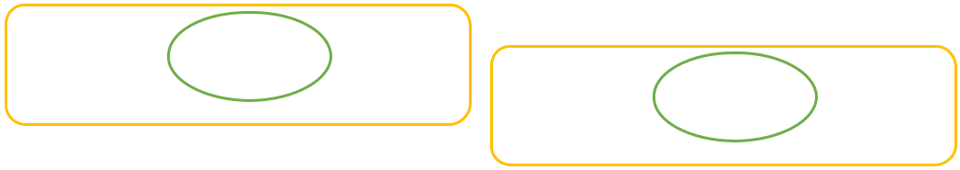

س/ 5 رتبي الكسور العشرية التالية تنازليا :
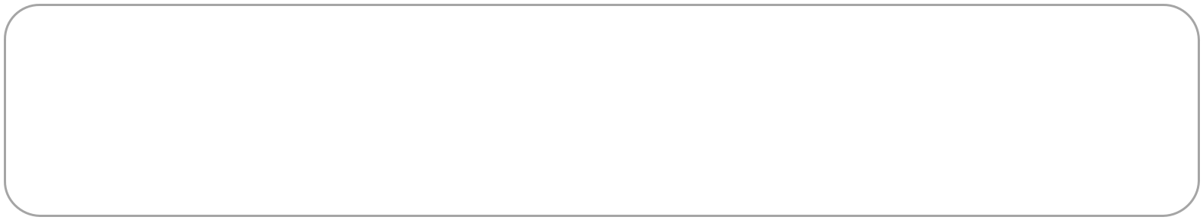

454,2 ، 2,4, ، 2,43 ، 25413

_____________________________________________________________

س/ 4 قربي كال ممايأتي الى المنزلة المشار اليها ..


54521


الى اقرب جزء من عشرة | ,44,33
الى اقرب جزء من عشرة |  | 554233
______________ | الى اقرب جزء من الف | 554233
______________ |  | الى اقرب جزء من مئة
 | ______________ | الى اقرب جزء من مئة

______________

الصفحة 5 معلمة المادة : بهزاد طالب بخاري

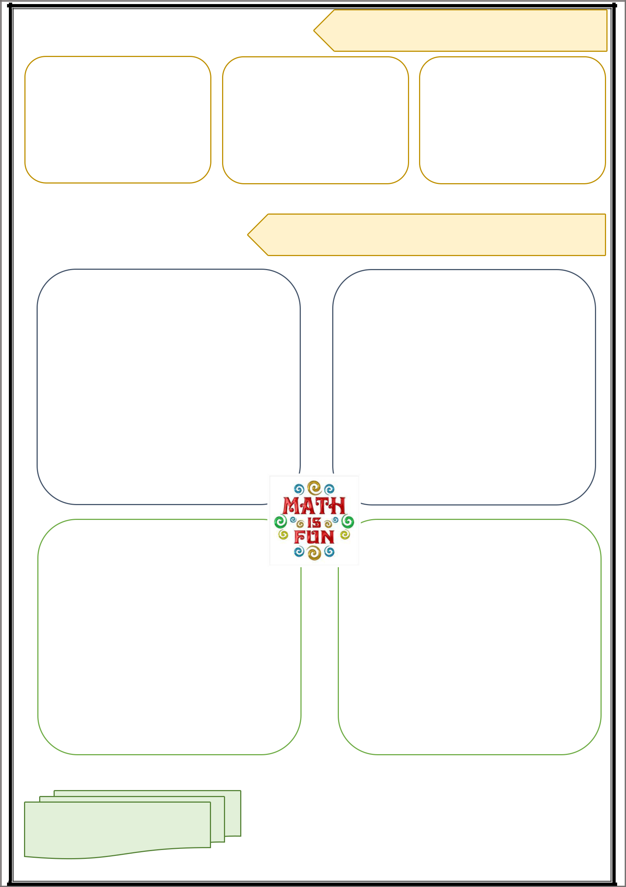
س/ 6 قدري ناتج كال ممايأتي ..

12,444 + 3134, 54, + 24,3 + 5455 24 ,4 – ,4,,

______________ ______________ ______________

)مستعملة التقريب( )مستعملة تجمع البيانات( )مستعملة التقدير للحد االدنى(

س/ 7 اوجدي ناتج جمع او طرح كل مما يأتي ..

2145, + 1 5543 + 1,45

442, – 13 2453 – 144,

دعواتي لكن بالتوفيق

الصفحة , معلمة المادة : بهزاد طالب بخاري

